- 创建分会账号
第一步：先创建分会，后台管理-分支机构-分支机构介绍
点击【添加机构】
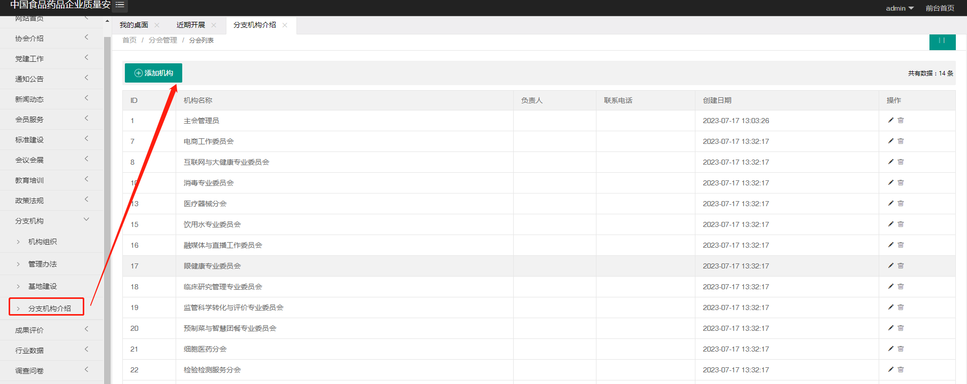
第二步：创建分会账号，后台管理-管理列表-添加管理员，选择分会身份，创建账号及密码。
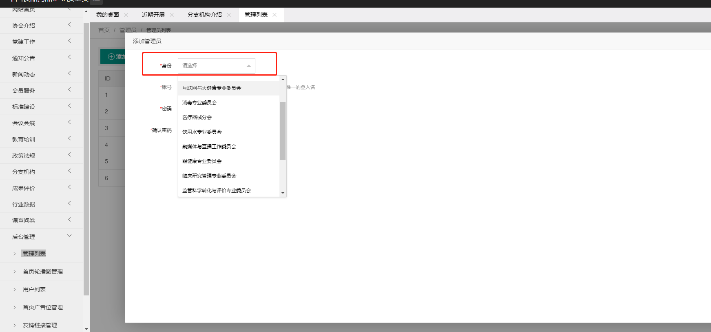
- 创建主论坛信息
只有主会权限才能创建主论坛，会议会展-近期开展点击【创建主会议】
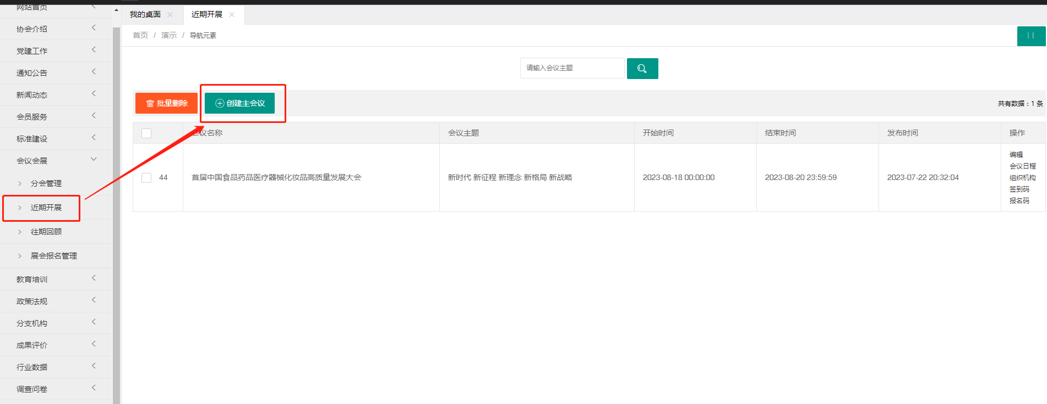
第一步：根据创建主论坛的内容进行填写，创建后生成签到码、报名码，可以点击下载
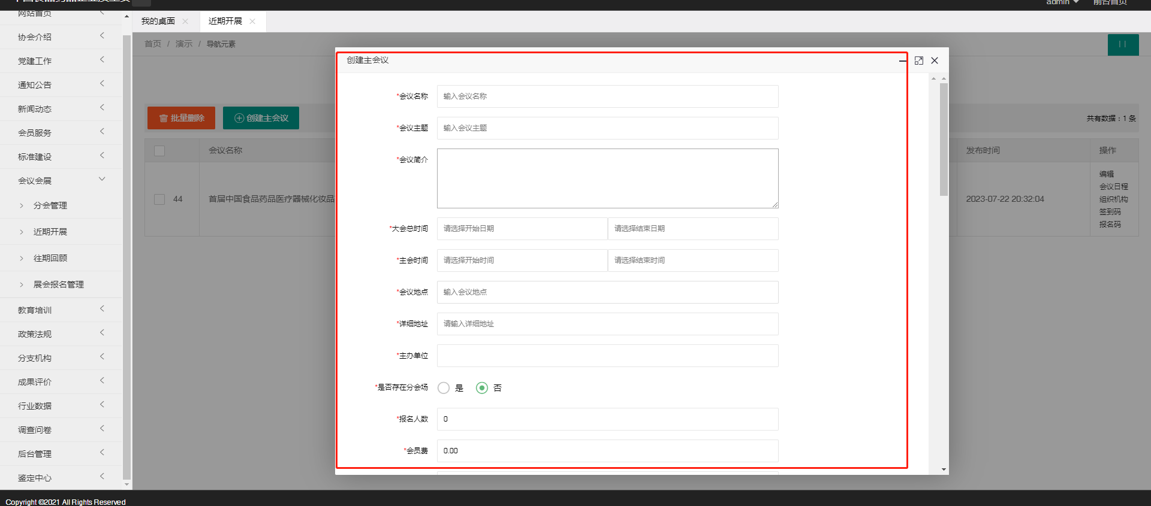
第二步：创建完会议后，在会议列表中点击【会议日程】创建会议日程列表页，
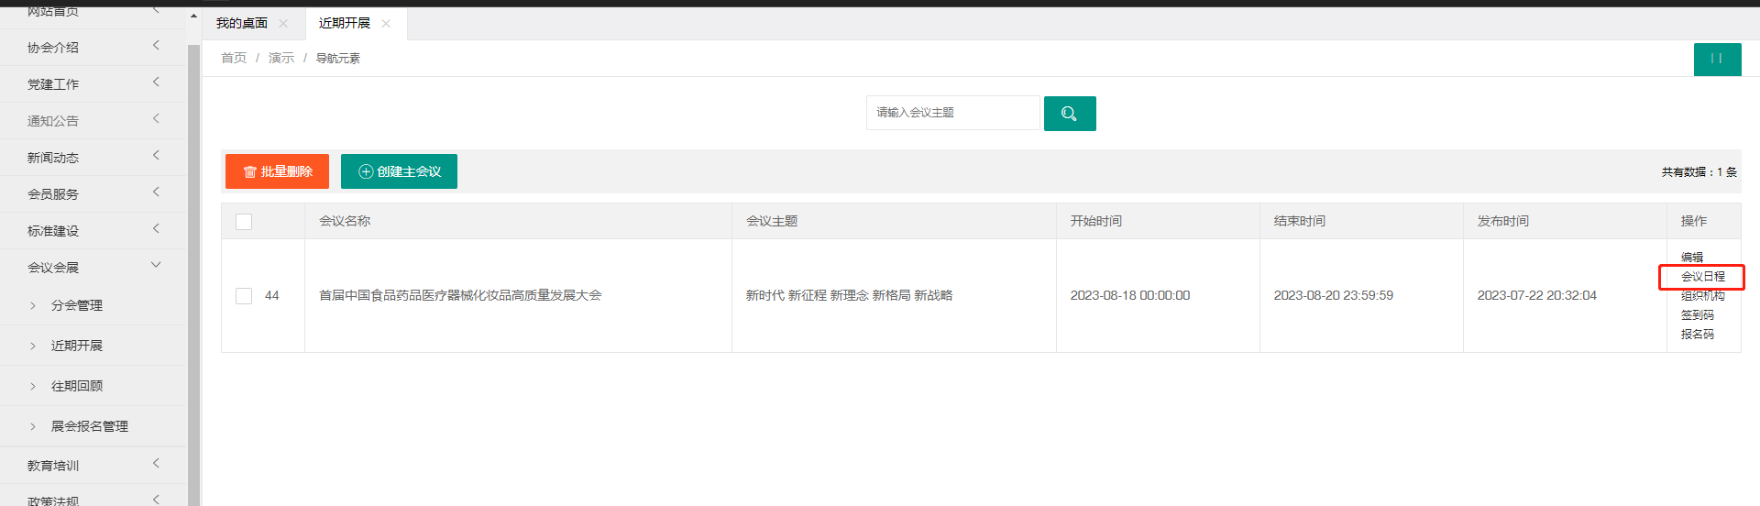
第三步：点击会议日程列表中的【添加日程】按钮，添加日程
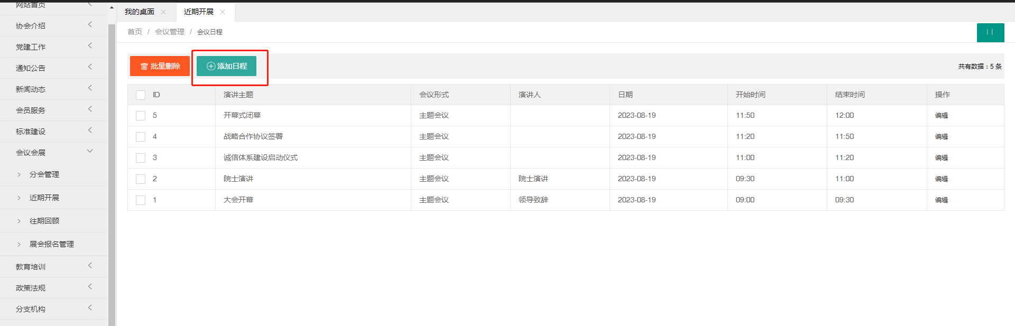
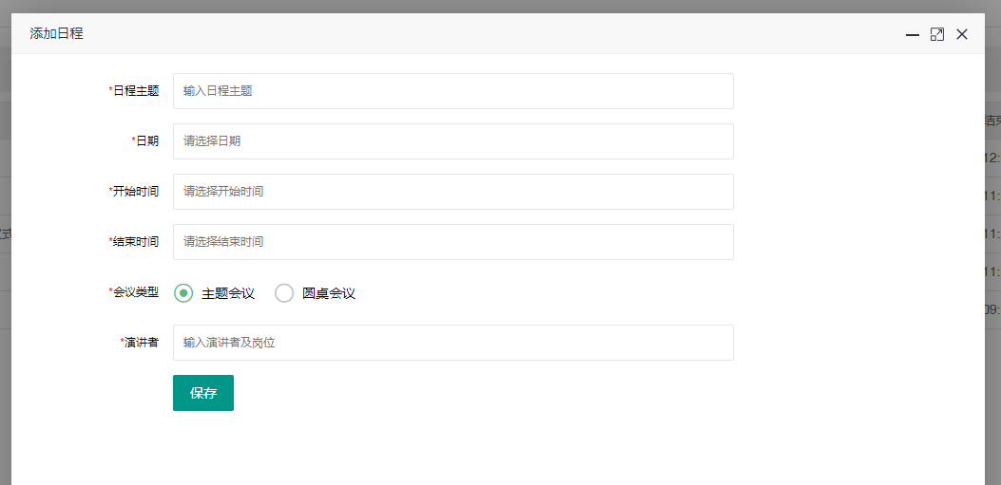
第四步（非必填）：在会议列表中点击【组织机构】创建，跳转到组织机构列表页
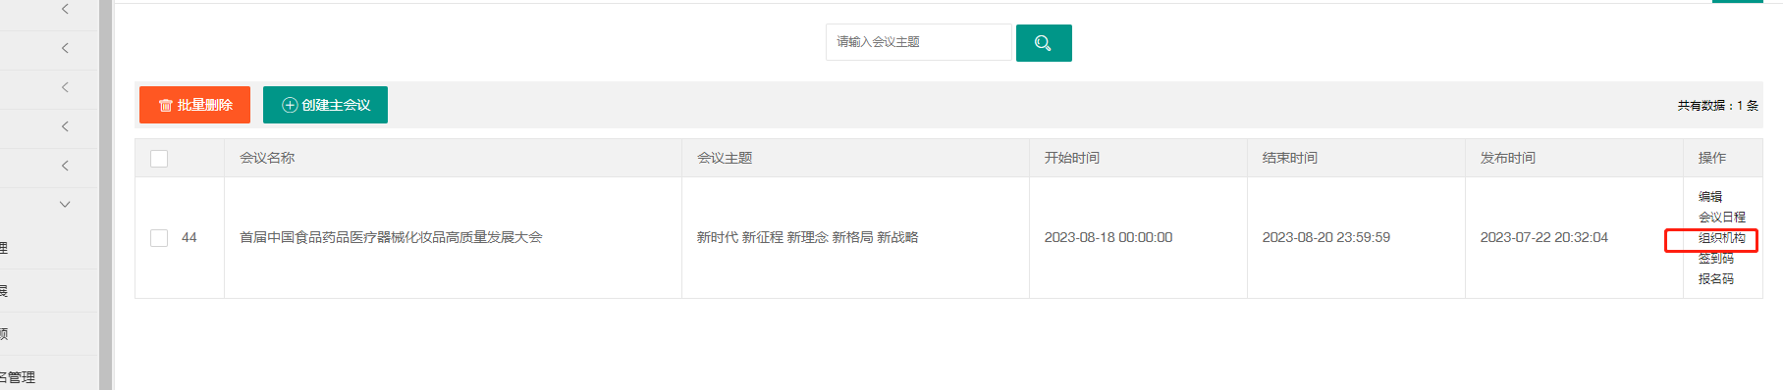
第五步：点击【添加单位】添加主办单位、承办单位、协办单位、支持单位、支持媒体、指导单位
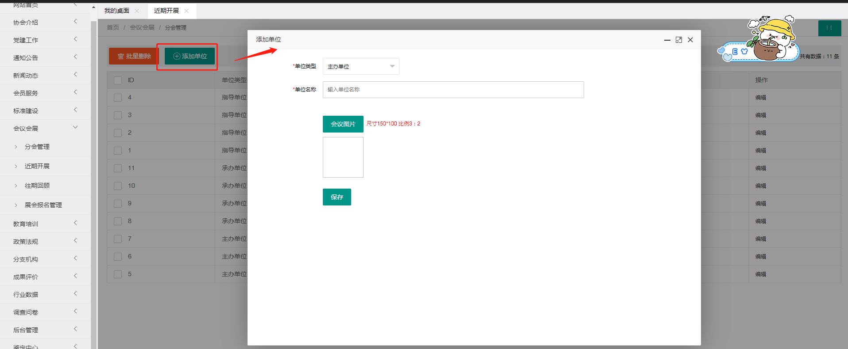

- 创建分论坛信息
第一步：登录分会账号
第二步：点击分会管理跳转到分论坛列表页，点击【创建分会议】，根据内容进行填写，需要先选择主论坛，创建后生成签到码、报名码，可以点击下载
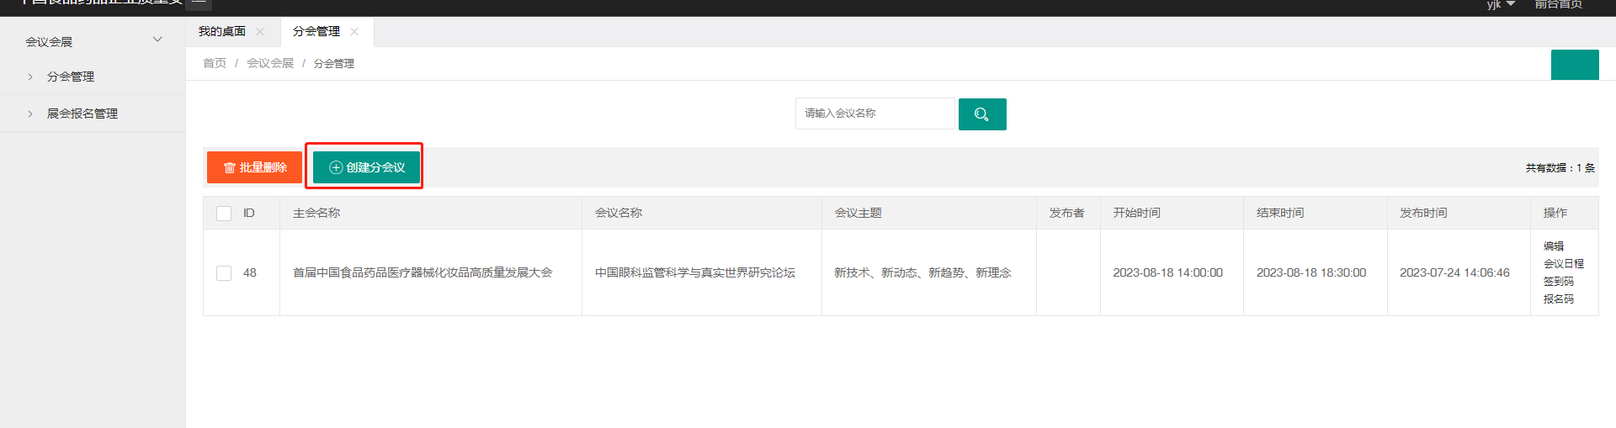
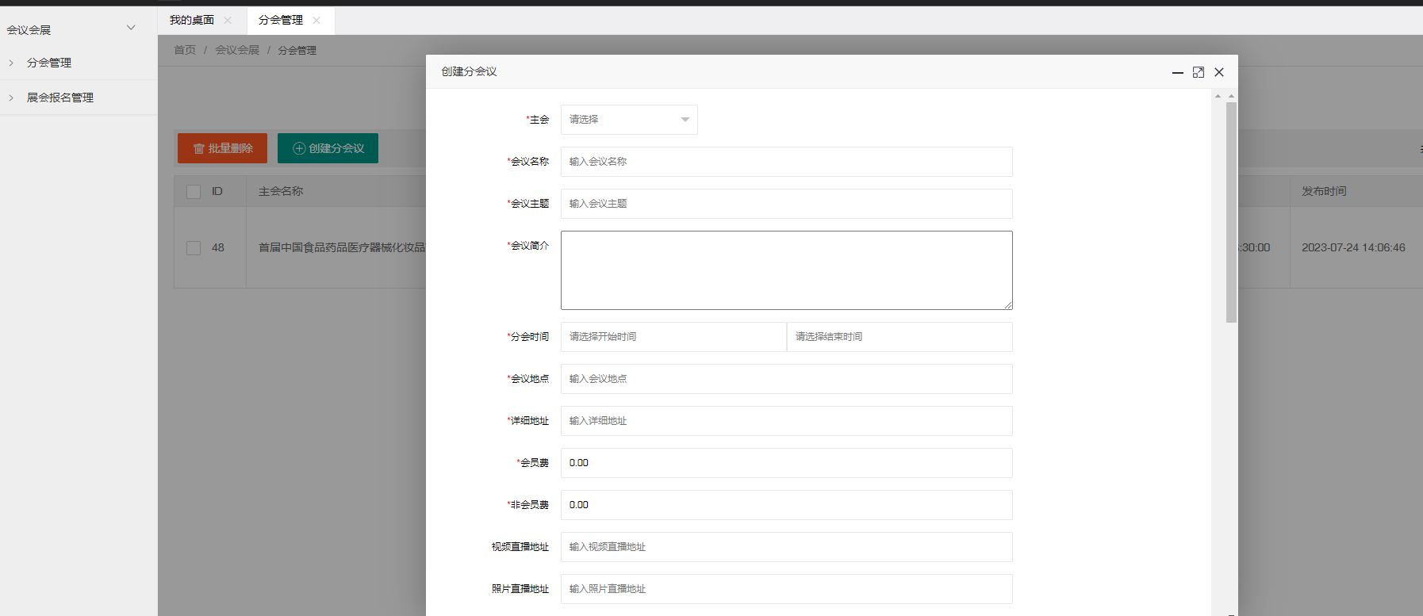
第三步：分论坛列表页，点击【会议日程】，跳转到会议日程列表页

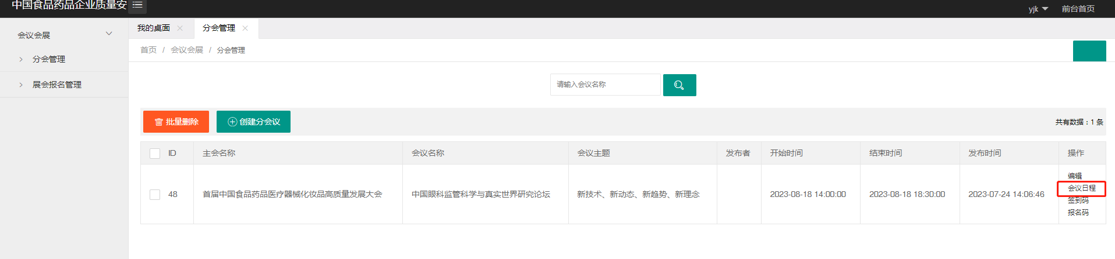
第四步：点击会议日程列表中的【添加日程】按钮，添加日程